临沂标证通应用操作手册

版 本 历 史
版本/状态 | 作者 | 参与者 | 编写日期 | 备注
V1.0 | 季成龙 |  | 2021.05.17 | 全文编写
V1.1 | 王建富 |  | 2021.8.16 | 优化申请二维码错误问题

目 录
一、 概述 2
二、业务系统 3
1.1、 扫码绑定 3
1.2、 扫码登录 4
1.3、 扫码签章 5
二、 招标文件 5
2.1、 扫码签章 5
2.2、 扫码生成招标文件 6
三、 投标工具 6
3.1、 CA认证 6
3.2、 扫码同步诚信库 7
3.3、 扫码签章 7
3.4、 扫码生成投标文件 8
四、 不见面开标大厅 8
4.1、 扫码登录 8
4.2、 扫码解密 9
五、 评标系统 9
5.1、 扫码解密 9

概述
目前，电子交易招投标系统普遍采用USB Key作为CA证书的存储介质（我们将含有CA证书的USB Key称作CA锁），通过CA锁来实现身份认证、电子签章及数据签名验签、加解密功能。全国有40多家CA机构为各地的电子交易系统提供认证服务，各地交易中心使用不同的USB Key、CA证书供应商，产生了各地不兼容、使用环境苛刻、收费高等问题。
我们通过手机证书取代USB key介质，兼容各地CA公司的证书，支持同时持有多张证书，摒弃驱动的安装，实现通过手机对电子交易招投标系统登陆、签名、签章、加解密操作进行授权。具备多CA无缝兼容、空中发证、操作追溯、支持多浏览器等优势。
新点标证通核心是通过算法加强手机中私钥安全性（密钥拆分技术），使得在手机环境中生成、存储、使用证书私钥符合一定技术标准。新点标证通通过互联网联结交易平台、评标系统、招投标工具、手机证书APP、发证书机构实现证书申请、更新、注销，通过接口及扫描二维码的方式为外部系统提供签名验签、加解密服务。

二、业务系统
1、新点标证通APP是将CA证书的密钥采用密钥拆分技术安全放入手机之中，取消了有形USB Key，主要支持：扫码登录、扫码签章、扫码生成以及扫码解密等。

扫码绑定
1、当业务系统中已有相关单位，用户使用标证通认领企业时需注意，企业信息需与业务系统中保持一致，【企业名称与统一社会信用代码必须与业务系统保持一致】，如【图1】所示，成功认领企业并下载企业证书的管理员，可登录业务系统，进行扫码绑定。

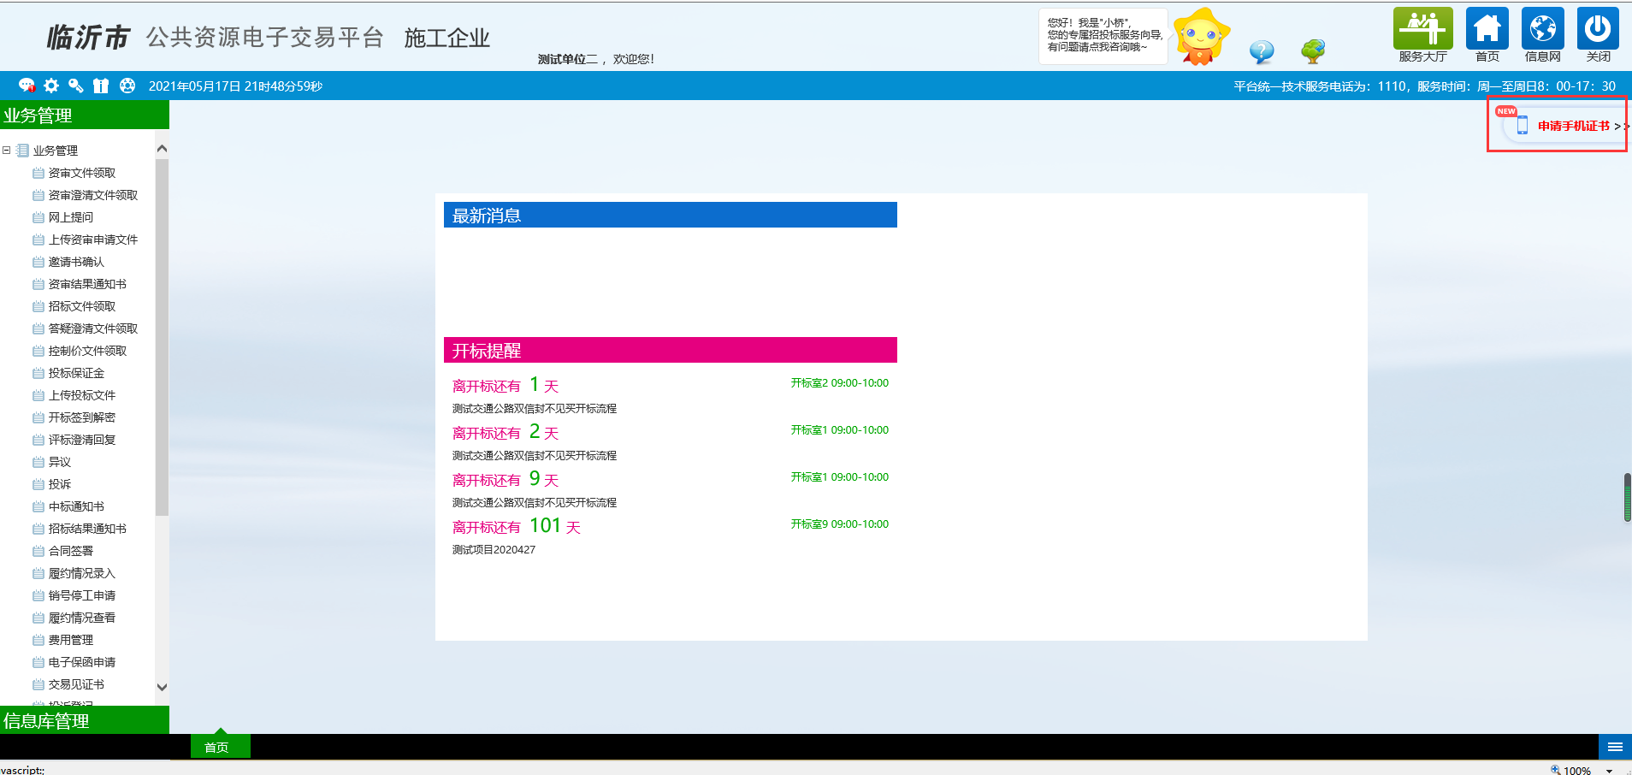
【图1】

2、用账号密码登录业务系统后，点击右上角的【扫码绑定证书】后，弹出弹窗，选择【绑定标证通证书】；

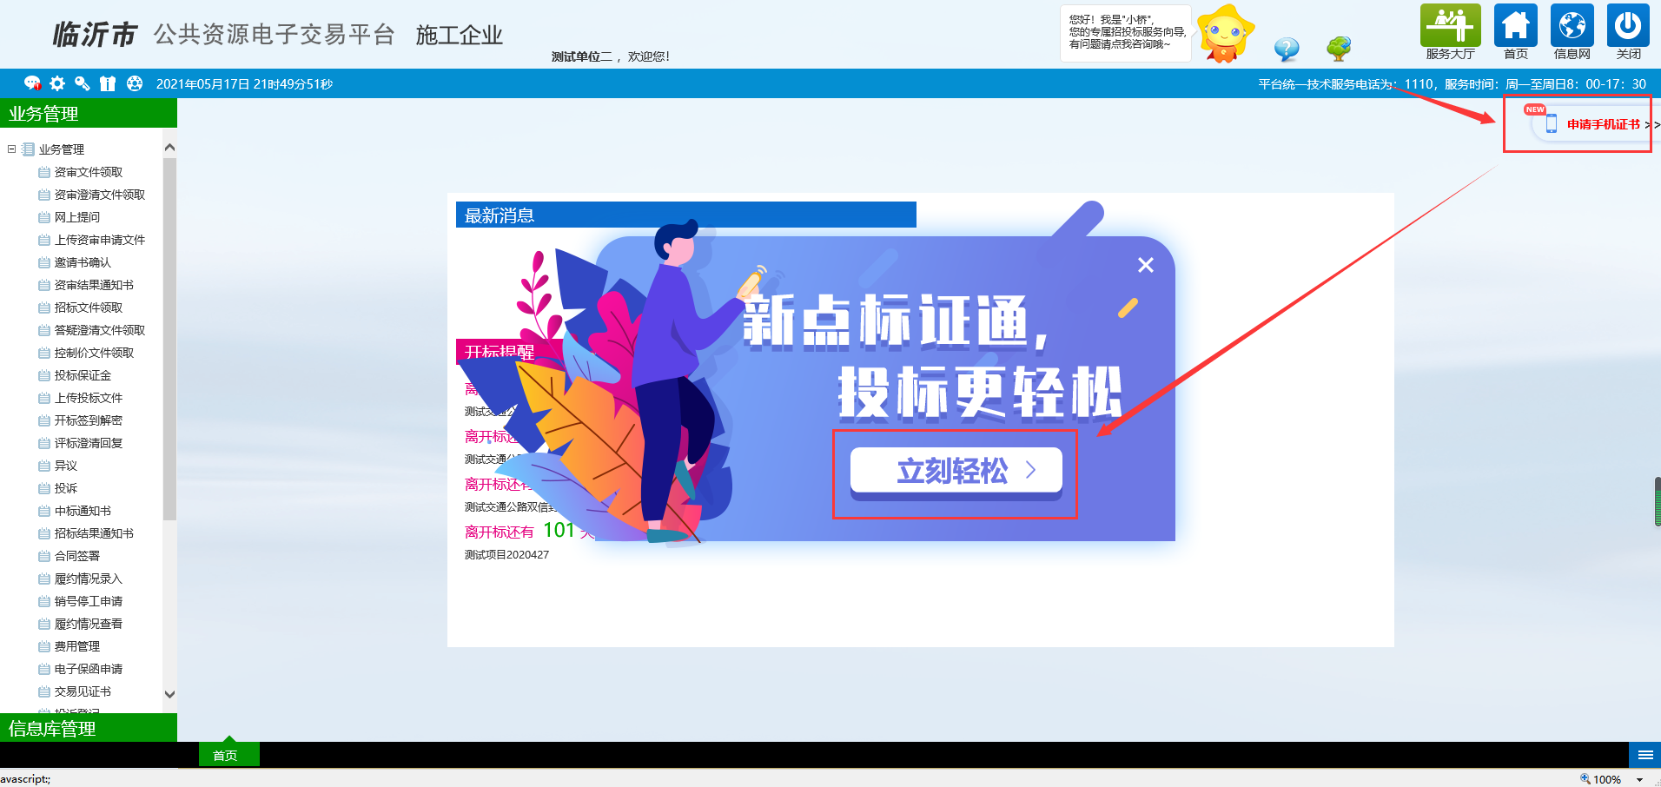
【图2】

3、接上步，跳转至【图3】，点击新点标证通APP首页中的【开始扫码】，即可绑定证书。

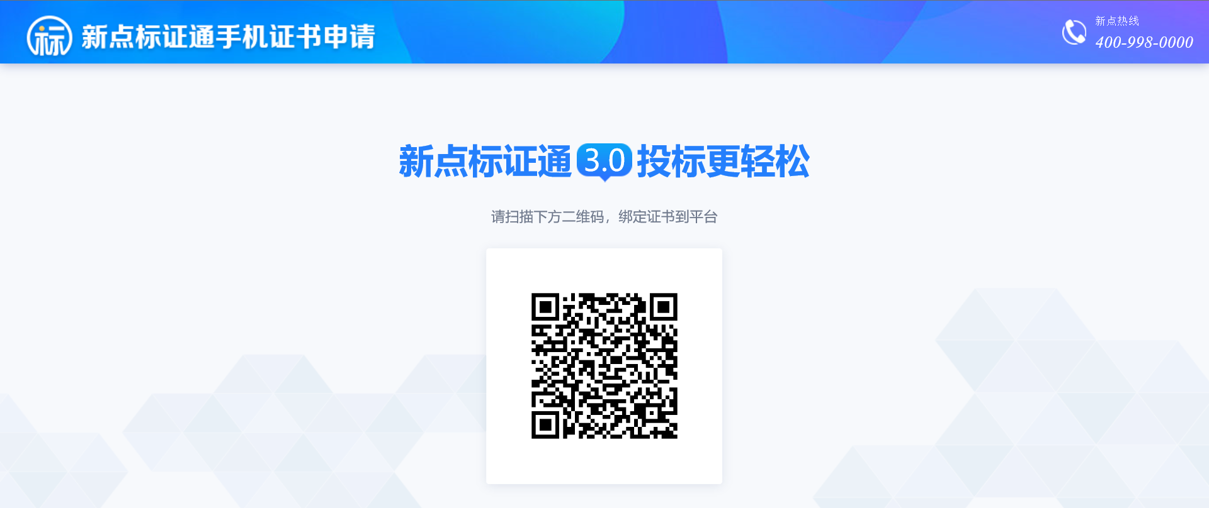
【图3】

4、接上步，绑定成功后，可使用新点标证通进行扫码登录、签章以及生成文件。

扫码登录
1、绑定成功的用户可打开交易系统网址，点击右上角图标展开显示二维码，点击新点标证通APP首页中的【开始扫码】，扫描二维码后，输入PIN码后，可正常登录交易系统。

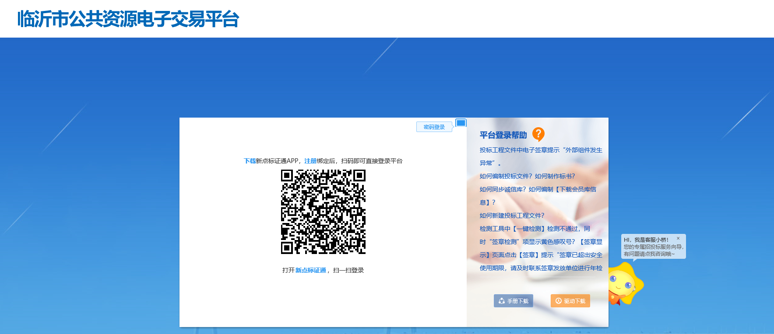
【图1】

扫码签章
1、绑定成功的用户登录系统后，如需签章，可以选择用新点标证通进行手机扫码签章。

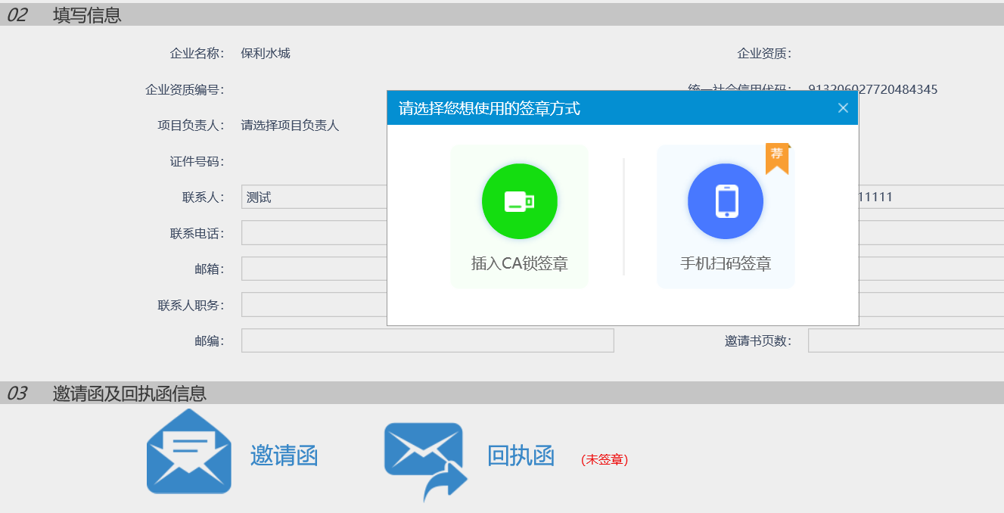
【图1】

招标文件

扫码签章
1、当制作完招标文件，点击【标书签章】，选择签章节点进行签章，会弹出二维码，使用新点标证通进行扫码签章。
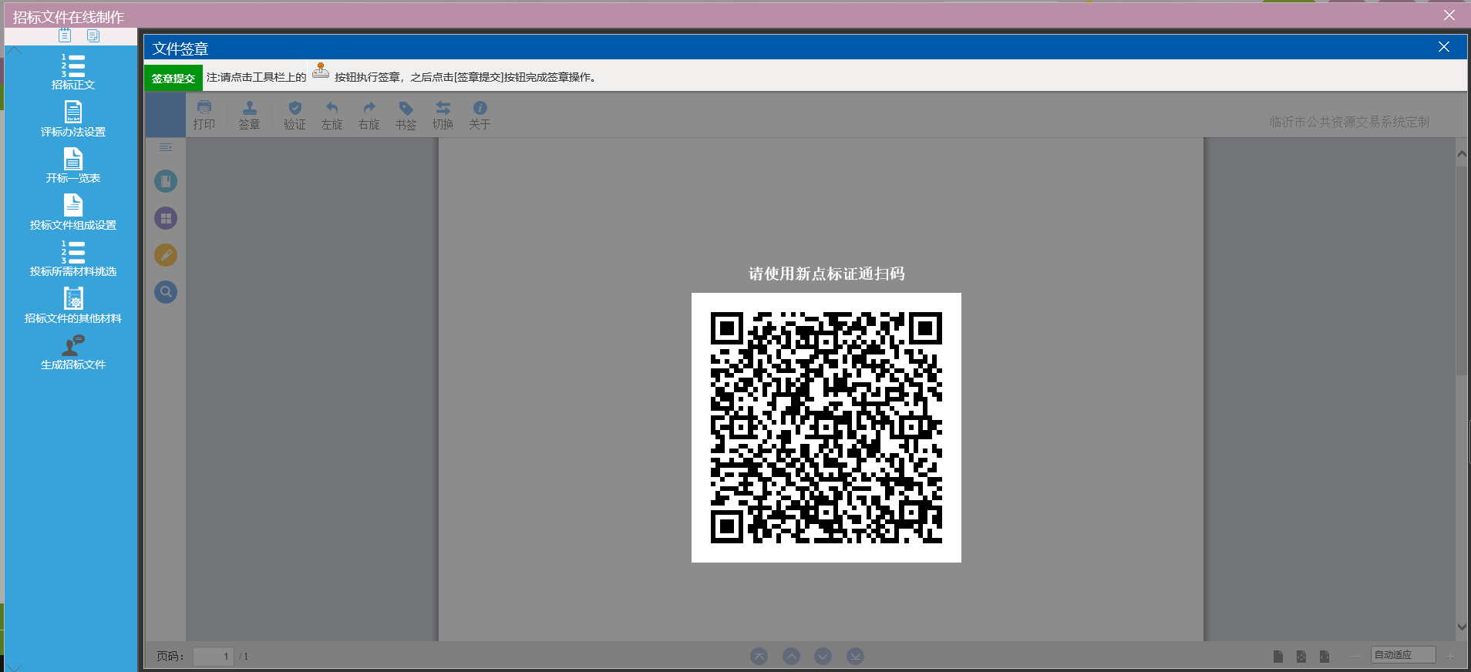
【图1】

扫码生成招标文件
1、扫码签章完成后，点击【生成招标文件】，用新点标证通进行扫码生成招标文件。
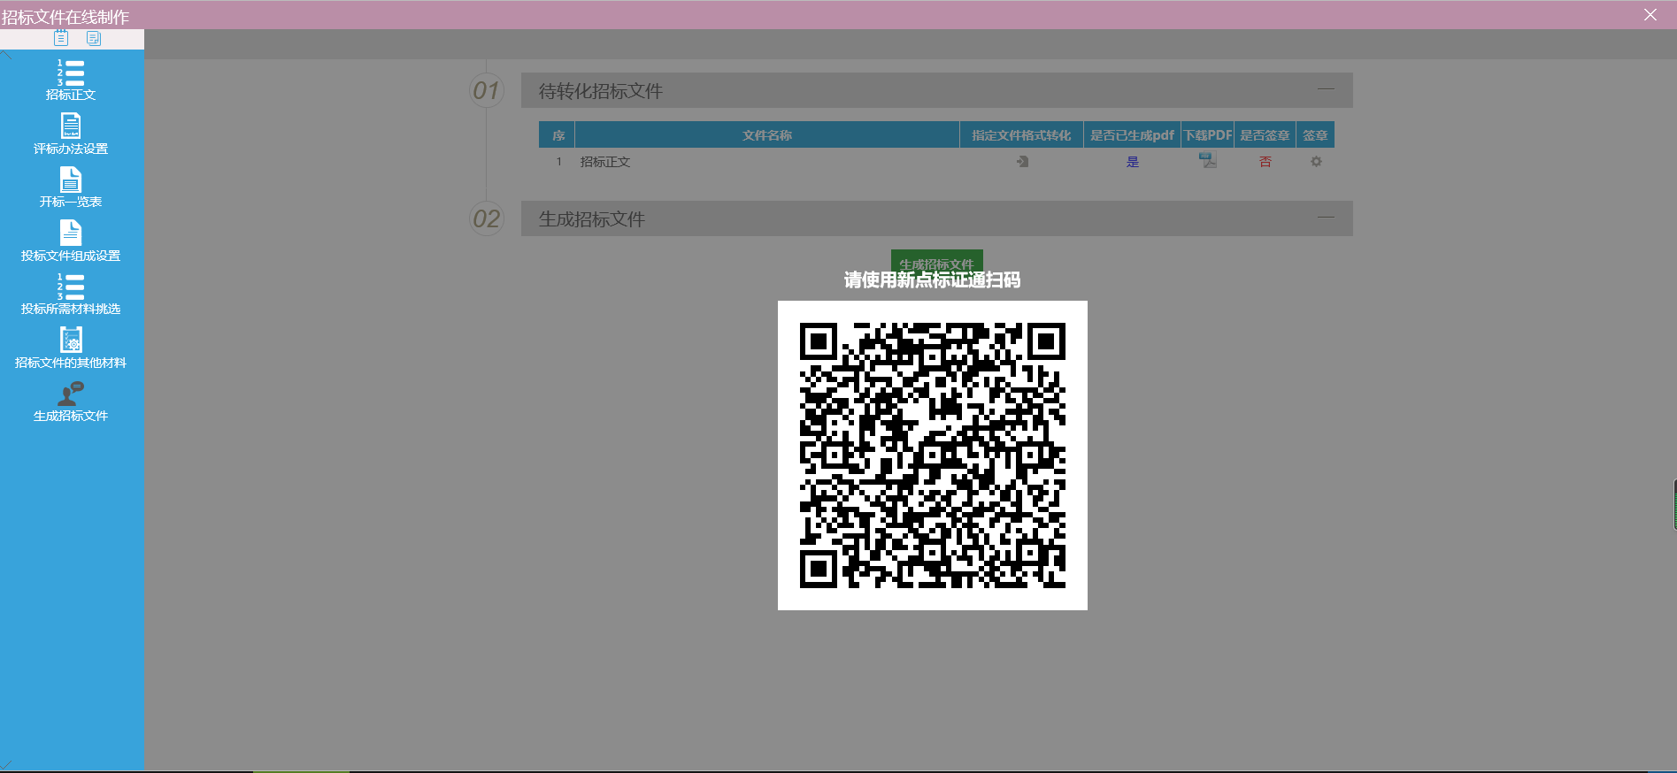
【图1】

投标工具

CA认证
1、交易主体在制作电子招投标文件时可以采用新点标证通对标书进行认证加密和签章，用户打开新点投标文件制作软件（新点标证通版），点击菜单栏上的“CA认证”按钮，即可选择认证方式，传统硬件介质CA采用CA锁认证，如采用新点标证通加密制作，则选择【扫描认证】。

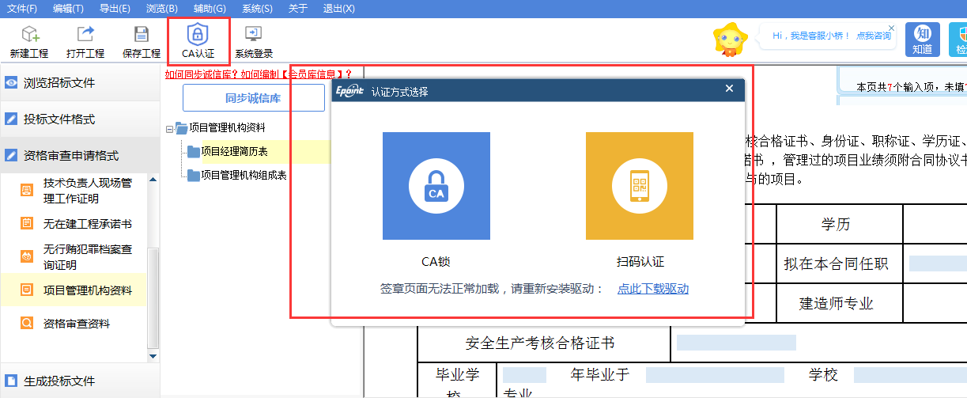
【图1】

扫码同步诚信库
1、接上步，点击【同步诚信库】，会弹出认证方式选择，可选择【扫码认证】，用新点标证通进行扫码同步。

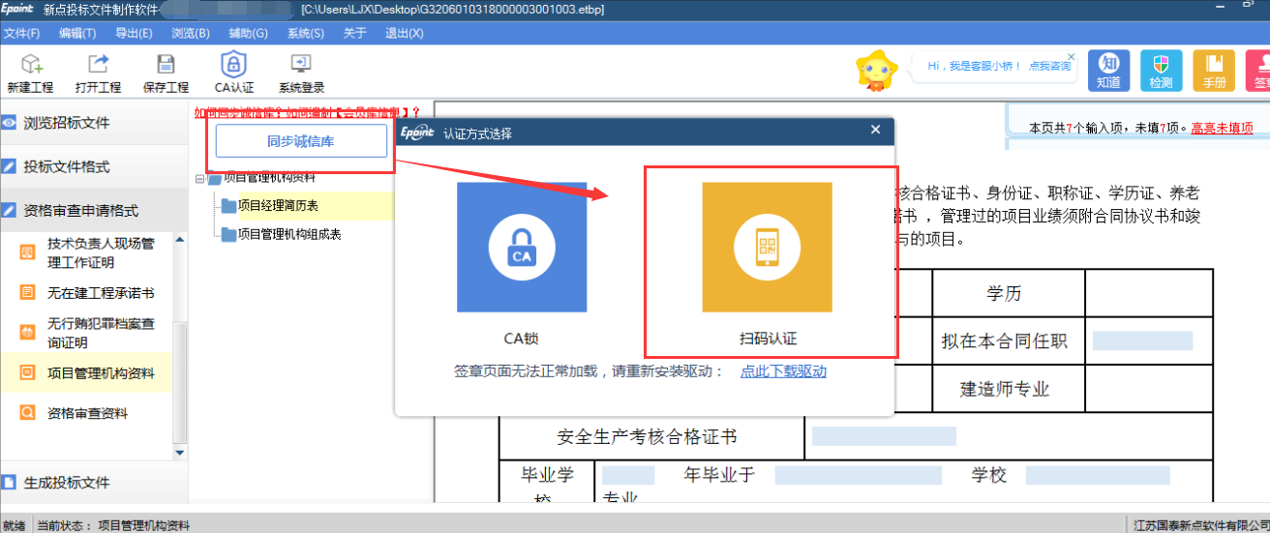
【图1】

扫码签章
1、接上步，点击【标书签章】，选择签章节点进行签章，会弹出二维码，使用新点标证通进行扫码签章。

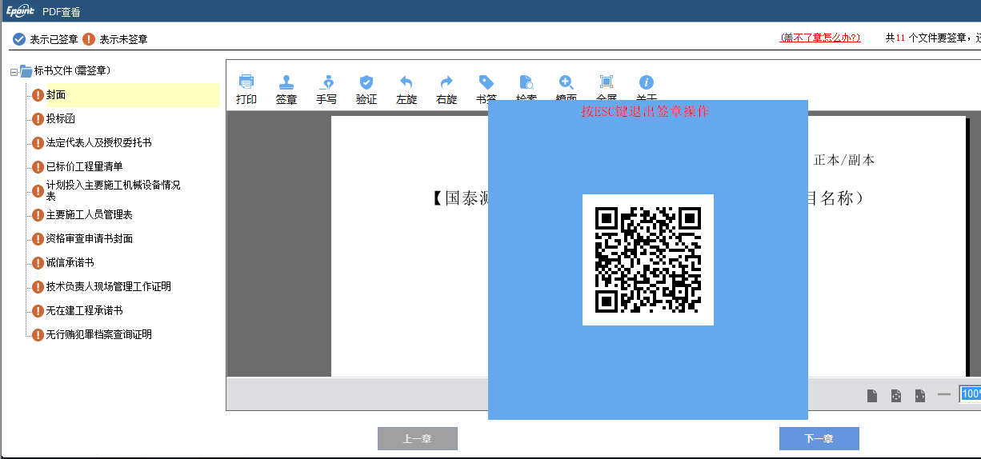
【图1】

扫码生成投标文件
1、接上步，点击【生成标书】，用新点标证通进行扫码生成投标文件。

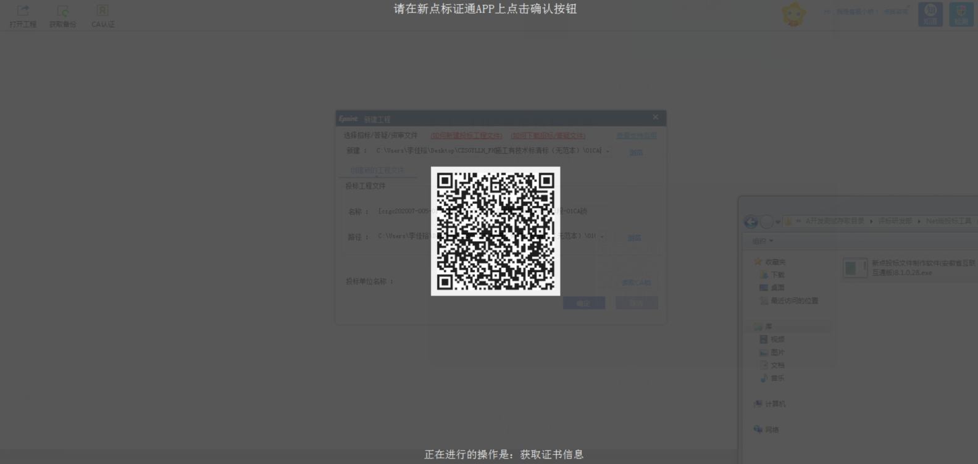
【图1】

不见面开标大厅

扫码登录
- 打开不见面开闭大厅网址，点击【标证通登录】，投标人/招标人/招标代理可以进行扫码登录。
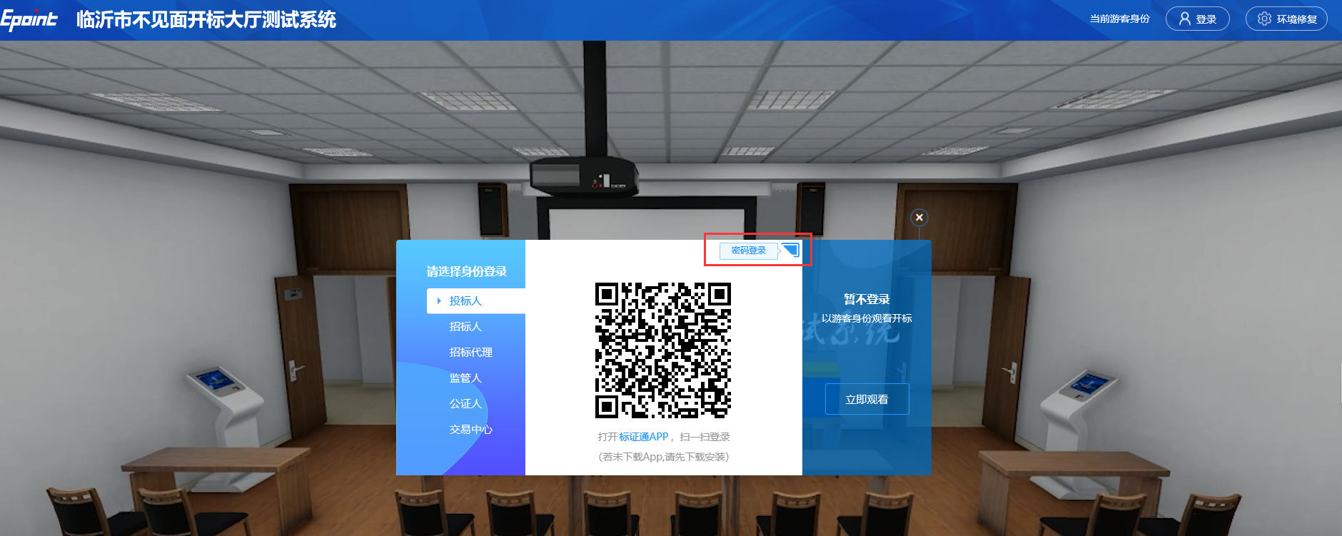

扫码解密
1、项目在不见面开标大厅开标时，采用新点标证通加密的投标文件，投标人/招标人可以在不见面开标大厅里使用新点标证通进行扫码解密。
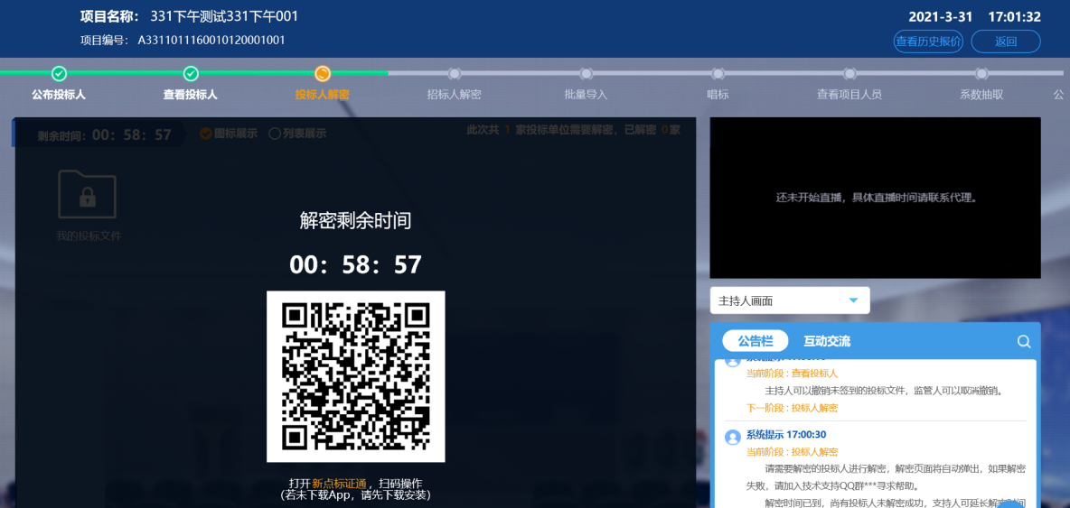

评标系统

扫码解密
1、项目在评标系统开标时，采用新点标证通加密的投标文件，投标人/招标人可以在评标系统使用新点标证通进行扫码解密。

